企业办理电子口岸变更企业名称、法人代表项目流程

一、企业自助办理信息变更：
1.输入网址e.chinaport.gov.cn，点击【身份认证管理】子系统。
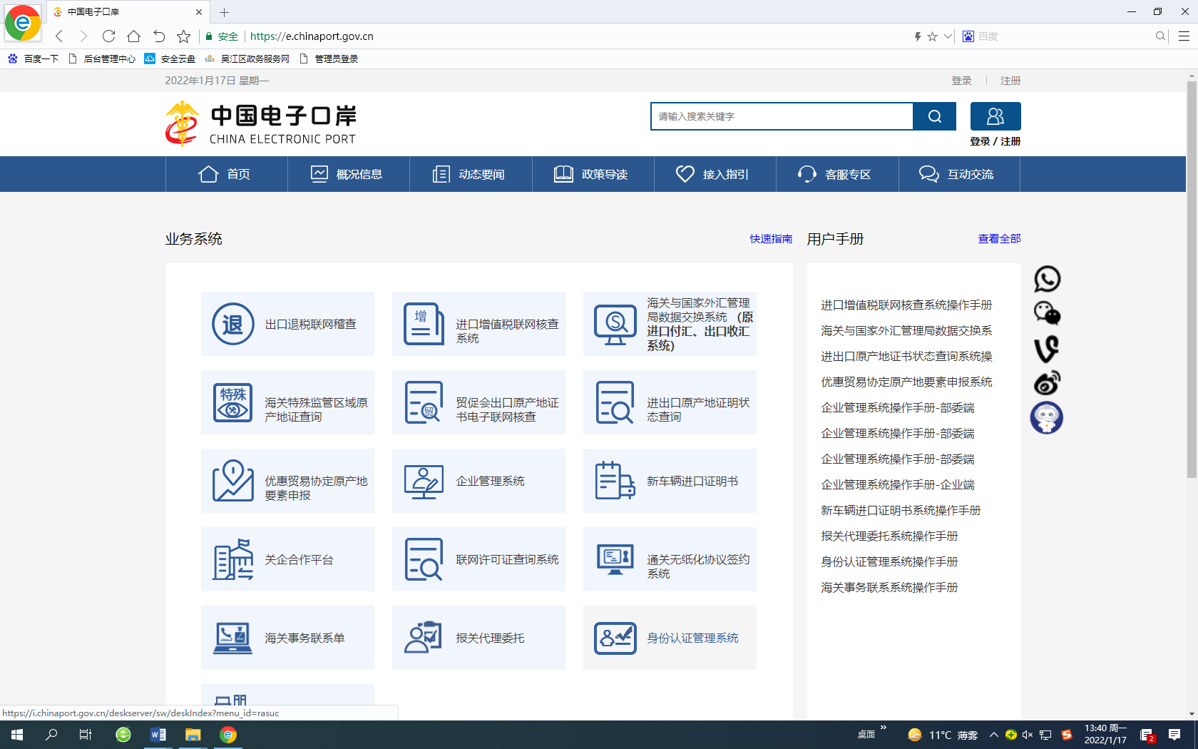
2. 插入法人卡，输入密码进入主页。（初始密码8个“8”）
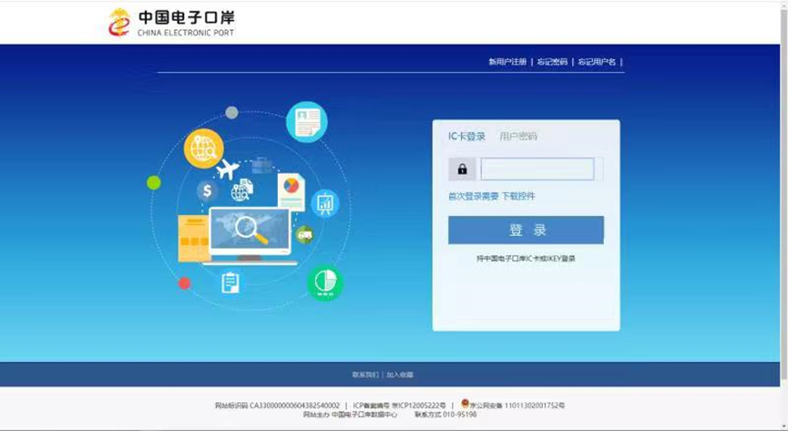
3. 点击左侧【企业变更】、【法人信息变更】，按照纸质工商营业执照证件的信息逐个字段的变更表格内相应的信息。（核对补充黄色必填项），录入申报后右上角显示“申请状态：已申报”。

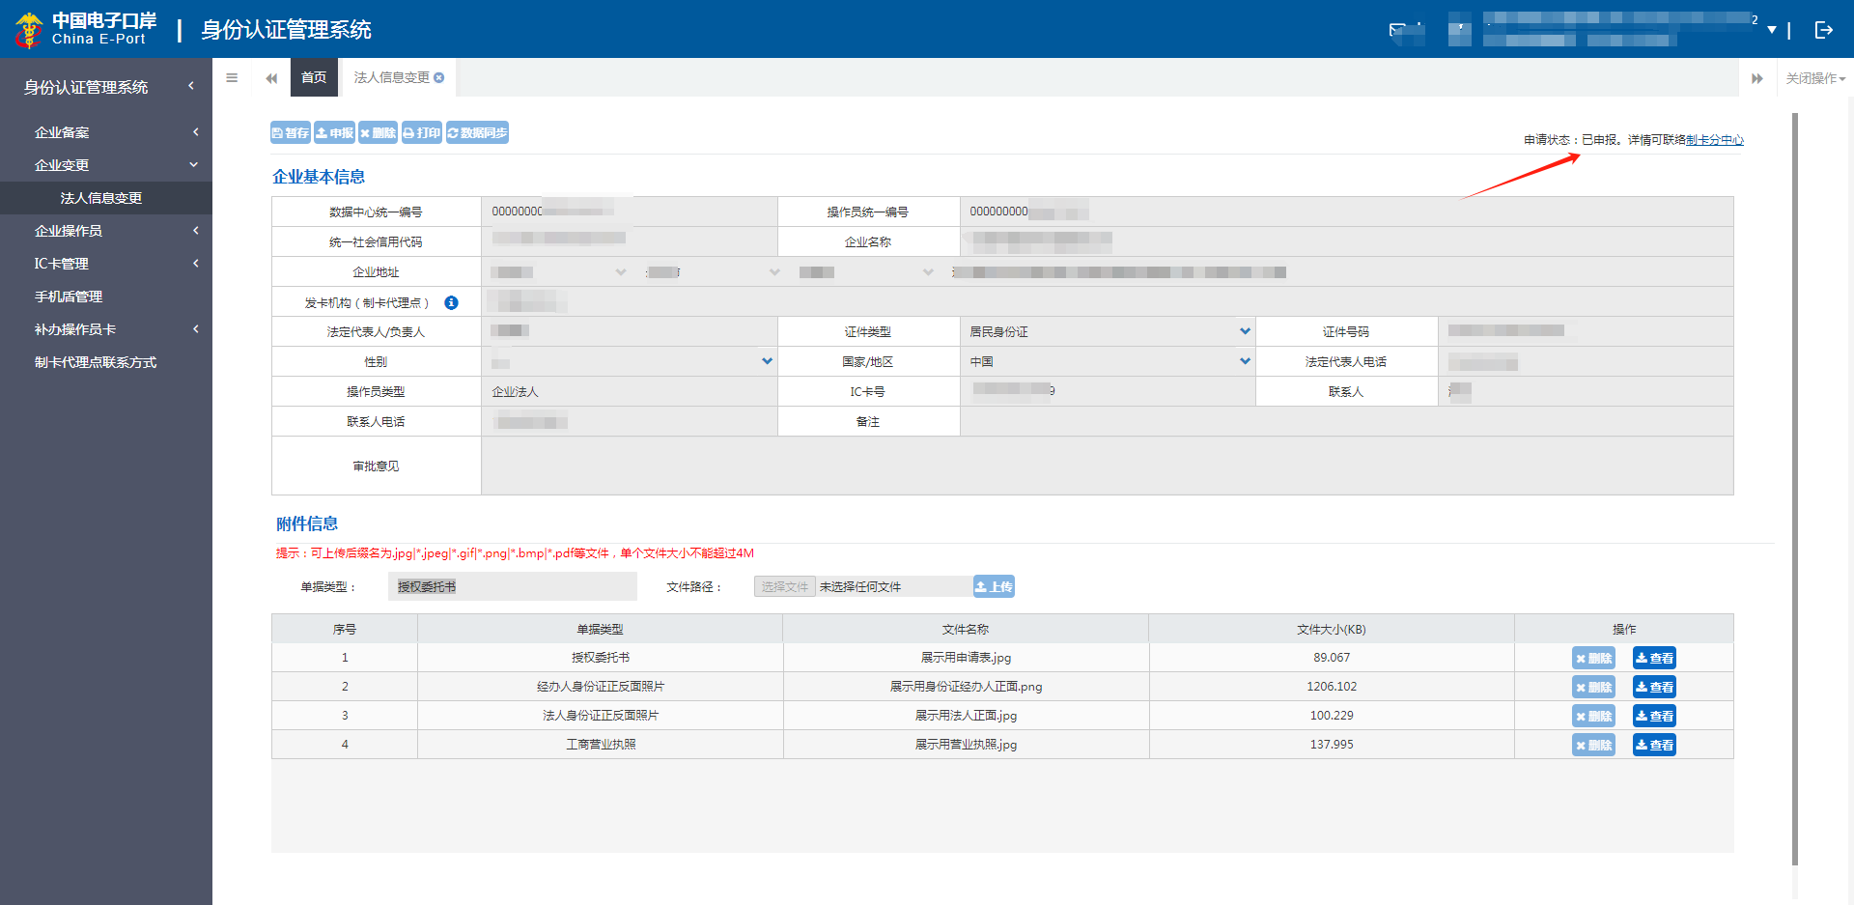
录入填写联系人、联系电话，最后根据单据类型上传工商营业执照、法人身份证正反面照片、经办人身份证正反面照片、加盖企业公章的授权委托书原件。
4.核对变更完信息后，点击“暂存”，“暂存”后的信息可进行修改，但 “申报”后的信息不能再进行修改。提交“申报”后右上角显示：“申报状态：已申报”，等待南京数据分中心的网上受理审核。
5. 按照要求携带卡及相关资料至南京数据分中心办理系统申报数据审核及卡证书更新（可邮寄）。
6.南京数据分中心网上审核后，右上角应显示“申报状态：审核通过”，为正常状态。
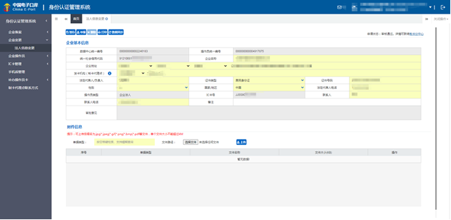
特别提醒：
1.变更企业名称、法人代表系统申报需及时办理卡证书更新，否则会影响其他业务的办理。详情可咨询025-9688888。
2.外省搬迁至江苏省的企业，发卡机构（制卡代理点）必须修改为16 南京制卡中心。
3.电子口岸企业名称和法人代表办理完成后，中国国际贸易“单一窗口”系统的企业名称和法人代表需企业持法人卡进行同步更新。

